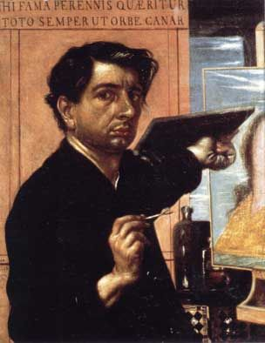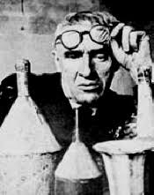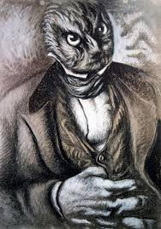
de Chirico Morandi Savinio
La Peinture italienne 1900-1940. Autour de la Peinture "métaphysique" avec :Giorgio de Chirico (1888-1978), Giorgio Morandi (1890-1964), Alberto Savinio (1891-1952).
En 1916, la guerre contraint G. de Chirico à regagner l'Italie ; il est envoyé avec son frère, qui a pris le nom d'Andrea Savinio dans la région militaire de Ferrare. Il y fera la connaissance de Carlo Carrà. Le peintre qui vient d'abandonner le futurisme, est impressionné par la peinture énigmatique et magique de de Chirico ; tous trois élaborent la théorie de la peinture "métaphysique", mais le mouvement est très vite abandonné.
Après de Chirico qui nous fait pénétrer dans un univers étrange, parfois onirique, Savinio, artiste complet, musicien, compositeur, écrivain , peintre, nous entraîne dans un monde fantastique, plein d'humour et d'ironie.
Quant à Giorgio Morandi, il est "l'interprète (...) du grand lyrisme qu'a créé le dernier art profond d'Europe : la métaphysique des objets les plus communs", selon les termes de de Chirico.

